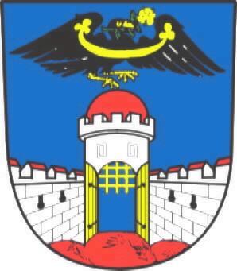 Městský úřad Dolní Bousov
STAVEBNÍ ÚŘAD 1. STUPNĚ
nám.T.G.Masaryka 1, 294 04 Dolní Bousov tel.326396176
stavebni1@dolni-bousov.cz

Spis. zn.:  Č.j.: | MUDB/0016/17/Kr  MUDB/0390/2018/kra |  | Dolní Bousov 12.2.2018
Vyřizuje: | M. Králová

VEŘEJNÁ VYHLÁŠKA
o možnosti převzít písemnost

Městský úřad Dolní Bousov, stavební úřad, jako stavební úřad příslušný podle § 13 odst. 1 písm. e) stavebního zákona, ve společném územním a stavebním řízení pro stavbu:

vybudování jazykových učeben v podkroví ZŠ a vybudování přírodovědných učeben ZŠ
Dolní Bousov

na pozemcích st. p. 78, 94, 95/4, parc. č. 135/1, 136/1, 136/3, 137/5, 138, 1978 v katastrálním území Dolní Bousov, žadatel: Město Dolní Bousov, nám. T.G. Masaryka 1, 294 04 Dolní Bousov,

oznamuje podle § 25 odst. 1 zákona č. 500/2004 Sb., správní řád, možnost převzetí písemnosti:
„Rozhodnutí oprava zřejmých nesprávností“, č.j. MUDB/0372/2018/kra, ze dne 12.2.2018 pro:

- ÚSTAV CHUDÝCH V DOLNÍM BOUSOVĚ, adresa neznámá

Adresát si může zásilku vyzvednout v kanceláři stavebního úřadu každý pracovní den do 15 dnů ode dne uložení.

Monika Králová
referent stavebního úřadu

Toto oznámení musí být vyvěšeno po dobu 15 dnů, 15. den je posledním dnem oznámení.

Vyvěšeno dne: ……………………………….. Sejmuto dne: …………………………………..

Razítko, podpis orgánu, který potvrzuje vyvěšení a sejmutí oznámení.

